Классный час:
Посмотреть 2 видеоролика по ссылкам
https://razgovor.edsoo.ru/video/1186/
https://razgovor.edsoo.ru/video/1229/

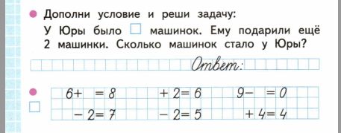
Математика: выполнить на листочках

Чтение: стр.112 чит «Маяк», стр.114 чит «Земляника» (с выполнением заданий)

Технология: изготовить новогодние украшение для класса.

